soi HUB – 4. Plattformtreffen für soziale Themen: Mitmachen ausdrücklich erwünscht
Der soi HUB ist ein Innovationsraum für soziale Themen in der Region Kitzbüheler Alpen. Bürger:innen, Vereine, Organisationen und Gemeinden arbeiten hier gemeinsam an sozialen Projektideen, um das Gemeinwohl zu stärken und den sozialen Zusammenhalt in der Region nachhaltig zu fördern. Bereits rund 80 Organisationen und Gemeinden sowie etwa 150 Freiwillige engagieren sich im Netzwerk – erste Initiativen reichen von einer Fortbildungsakademie für Ehrenamtliche über inklusive Begegnungsprojekte bis hin zu sozialen Unterstützungsangeboten.
Das Projekt lebt von Beteiligung: Auch interessierte Bürgerinnen und Bürger sind herzlich eingeladen, ihre Ideen einzubringen, mitzuwirken und die Zukunft sozialer Themen ihrer Region aktiv mitzugestalten. Der soi HUB versteht sich als offene Plattform, auf der Engagement sichtbar wird und neue Projekte entstehen können.
Das 4. Plattformtreffen findet am 10. März 2026 von 14:00 bis 16:30 Uhr im Tagungshaus Wörgl (Brixentalerstraße 5) statt. Neben einem Rückblick auf aktuelle soziale Projekte der Region erwarten die Teilnehmer:innen ein Impulsvortrag zur Bedeutung von Beteiligung in Communities sowie Austausch- und Networkingformate. Eine Möglichkeit um soziale Einrichtungen der Region kennenzulernen und in den Austausch zu kommen!
Alle Bürger:innen, die sich einbringen und am Gemeinwohl ihrer Region mitwirken möchten, sind herzlich eingeladen.
Weitere Informationen und Anmeldung: fwz.ka@foerderinfo.eu
Verbindliche Anmeldung bis 03. März 2026.
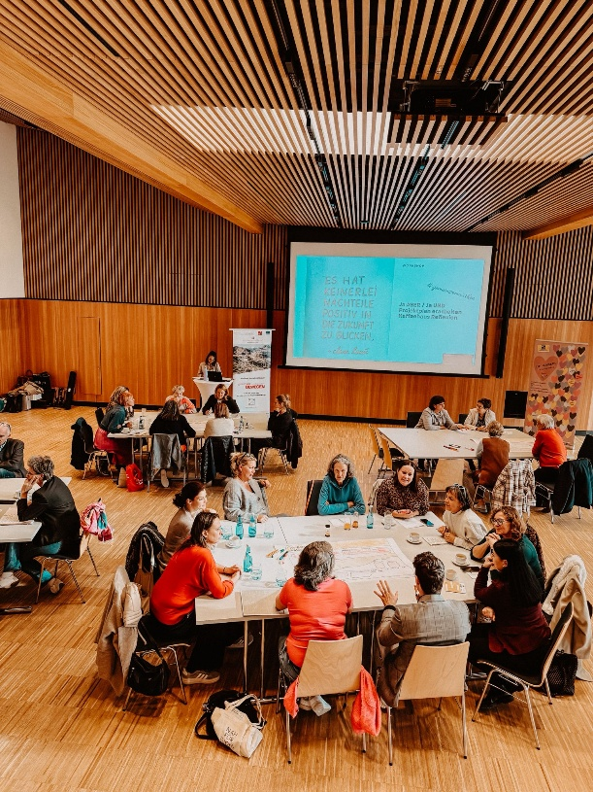
BU: Austausch beim letzten Plattformtreffen im Oktober 2025
Bildrechte: Freiwilligenzentrum Kitzbüheler Alpem

